Министерство образования Республики Беларусь

Учреждение образования

БЕЛОРУССКИЙ ГОСУДАРСТВЕННЫЙ УНИВЕРСИТЕТ

ИНФОРМАТИКИ И РАДИОЭЛЕКТРОНИКИ

Факультет Информационных технологий и управления

Кафедра Высшей математики

Индивидуальная практическая работа №4

“ИНТЕРПОЛЯЦИЯ КУБИЧЕСКИМИ СПЛАЙНАМИ”

Выполнил:  
Заломов Р.А., 121702

Проверил:  
Самсонов П.А.

Минск 2022

**Цель:**Изучение кусочно-полиномиальной интерполяции функции, заданной в узлах; построение интерполяционного кубического сплайна; исследование зависимости погрешности интерполирования сплайнами от числа узлов и гладкости функции.

**Вариант:** 4

**Условия заданий:**

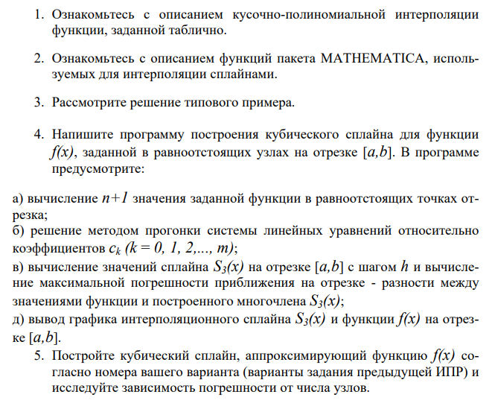

Выполнение заданий:

Исходный код:  
  
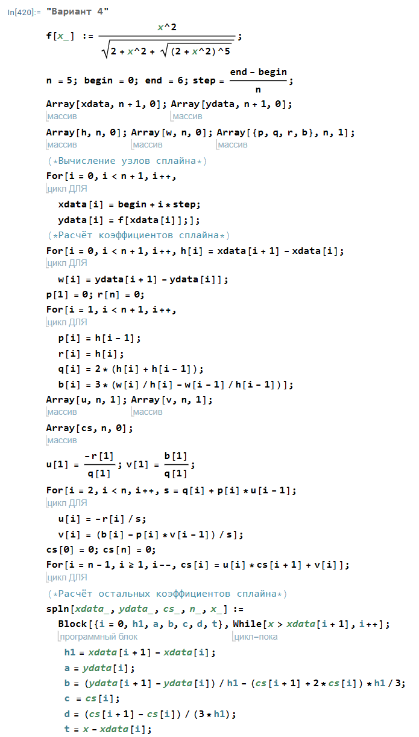  
  
  
  
  
  
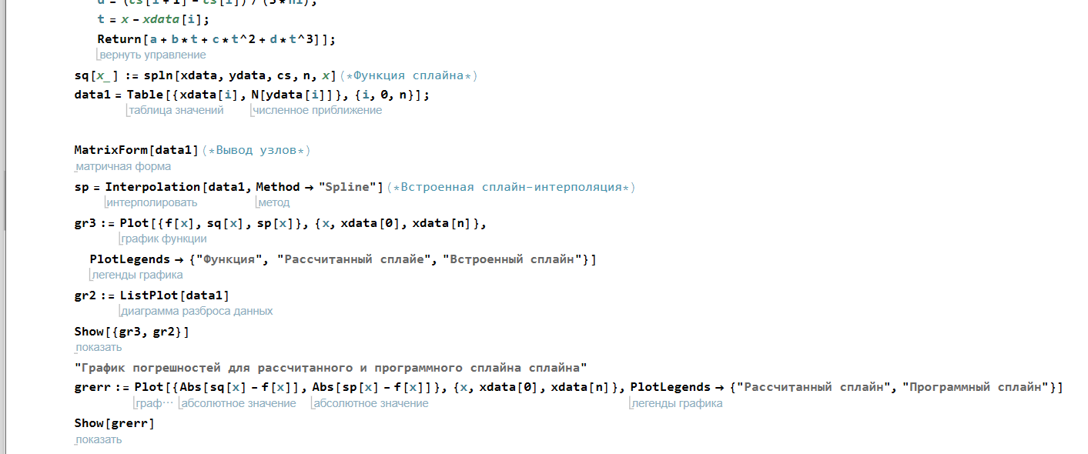  
  
  
  
  
  
  
Вывод программы (n=5):  
  
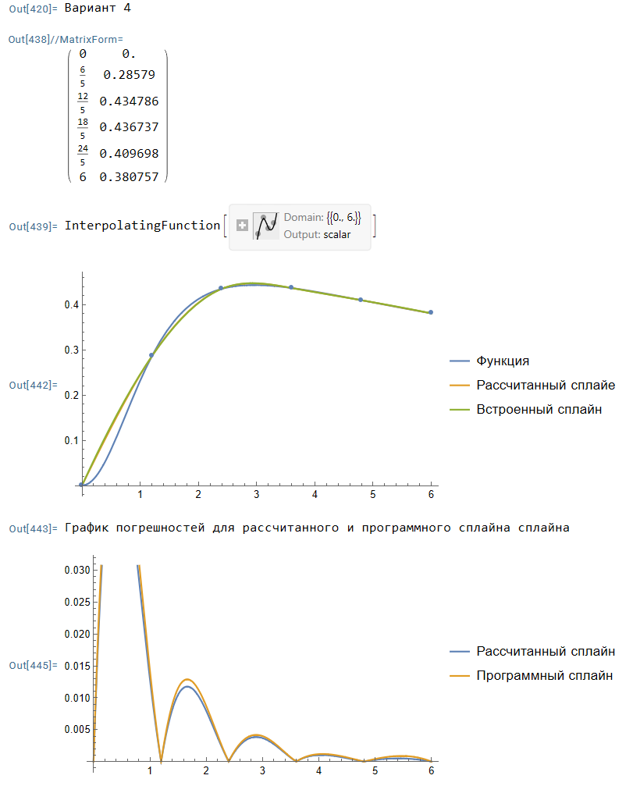  
Вывод программы(n=10):  
  
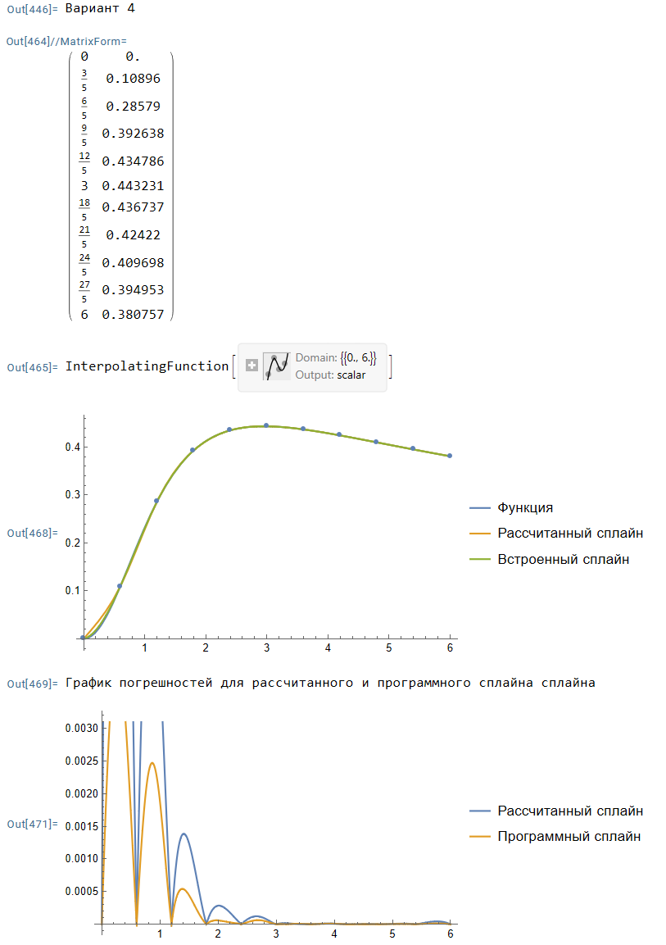  
n во всех случаях – количество узлов.

**Вывод:**

В ходе лабораторной работы мною был изучен метод интерполяции функций при помощи сплайнов. Была рассмотрена как интерполяция при помощи встроенных средств, так и при помощи составленного алгоритма. С увеличением количества узлов график составленного сплайна лучше совпадает с графиков интерполируемой функции. Также уменьшается и погрешность. Помимо этого, при увеличении количества узлов погрешность уменьшается быстрее. Было также замечено, что при увеличении количества узлов, интерполяция при помощи программных средств работает лучше, чем самостоятельно составленный алгоритм(суждение было составлено на основе графиков погрешностей).